叶轮水力设计实例
叶轮是泵的核心部分。泵的性能、效率、抗汽蚀性能、特性曲线的形状，均与叶轮的水力设计有重要关系。我们将通过一个叶轮设计实例（以方格网保角变换绘型）来学习离心泵叶轮水力设计。
流程图
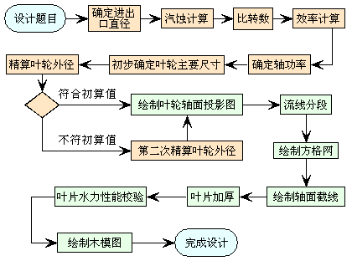
起始\结束部份 计算部分 绘图部分

设计题目
设计的第一步就是分析设计题目。
通常，提供的设计数据和要求包括：

流量Q | 单位：
扬程H | 单位：m
转速n | 单位：rpm （转/分）
效率 | 要求达到的效率
介质 | 温度、重度、含杂质情况、腐蚀性等
装置汽蚀余量 | 或给定几何吸入高度
特性曲线 | 要求平坦、陡降，允许有驼峰(中高)等

本教程采用的实例如下：
设计参数：Q＝12升／秒；H＝18.5米；n＝2970转／分；＝5米。

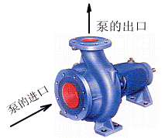
确定泵的进出口直径
泵的进出口如右图所示，不要与叶轮的进出口混淆了。

泵进口直径
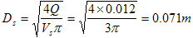
·结果取标准值75mm；
·泵吸入口的流速一般取为3m/s左右。从制造方便考虑，大型泵的流速取大些，以减小泵的体积，提高过流能力。而从提高泵的抗汽蚀性能考虑，应减小吸入流速；
·此处下标s表示的是suction（吸入）的意思

泵出口直径
，故结果取75mm；
·出口直径，对于低扬程泵，可取与吸入口径相同。高扬程泵，为减小泵的体积和排出管直径，可小于吸入口径，一般取：；
·此处下标d表示的是discharge(排出)的意思

泵进口速度
由于进出口直径都取了标准值，所以和都有所变化，需要重新计算。
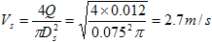

泵出口速度
进出口直径相同，所以速度也相同， = = 2.7 m/s.

汽蚀计算
提高泵的转速受到汽蚀条件的限制，从汽蚀比转数公式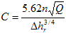可知，转速n和汽蚀基本参数和C有确定的关系。按汽蚀条件确定泵转速的方法，是选择C值，按给定的装置汽蚀余量或几何安装高度，计算汽蚀条件允许的转速，所采用的转速应小于汽蚀条件允许的转速。

装置汽蚀余量
·假定=0.5m，常温清水=0.24m

泵汽蚀余量

汽蚀允许转速
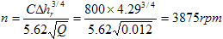
·一般的清水泵C值大致在800~1000左右，此处取C=800；
·取n=2970，符合汽蚀条件。

比转数的计算
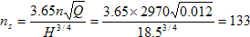
·在＝150~250的范围，泵的效率最好，当＜60时，泵的效率显著下降；
·采用单吸叶轮过大时，可考虑改用双吸，反之采用双吸过小时，可考虑改用单吸叶轮；
·泵的特性曲线形状也和有关。

效率计算

水力效率
选取

容积效率
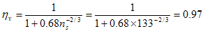

机械效率
圆盘损失效率
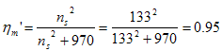，
假定轴承填料损失为2%，则m=0.93

总效率
=hvm=0.85×0.97×0.93=0.76

确定轴功率
泵轴的直径应按照强度（拉、压、弯、扭）和刚度（挠度）及临界转速条件确定。因为扭矩是泵最主要的载荷，开始设计时首先按扭矩确定泵轴的最小直径，通常是联轴器处的轴径。

轴功率
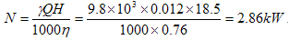

配套功率
N'=KN=1.2×2.86=3.43kW
·K是工况变化系数，取1.1~1.2

扭矩
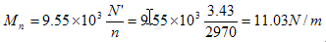

最小轴径
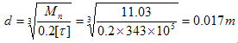
·[τ]是泵轴材料的许用切应力(单位：),对于普通优质碳钢可取[τ]=，对于合金钢[τ]=

初步确定叶轮主要尺寸
叶轮进口几何参数对汽蚀具有重要影响，叶轮出口几何参数对性能（H, Q）具有重要影响，而两者对效率均有影响。
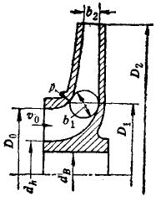 | 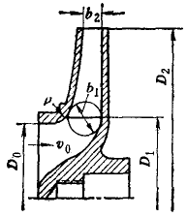

叶轮进口直径
因为有的叶轮有轮毂，有的没有轮毂，为从研究问题中排除轮毂的影响，即考虑一般情况，引出叶轮进口当量直径。按以为半径的圆管断面积等于叶轮进口去掉轮毂的有效面积。
下面先计算进口当量直径，
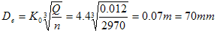
的选择(对大多数泵取3.5-4.0)
主要考虑效率 | 3.5-4.0
兼顾效率和汽蚀 | 4.0-5.0
主要考虑汽蚀 | 5.0-5.5
再计算叶轮进口直径（此处轮毂直径为0）
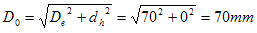

叶轮出口宽度
根据统计资料
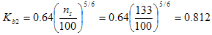
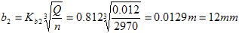

叶轮外径
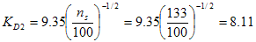
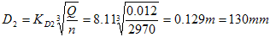

叶片出口角
取

叶片数
按照比转数选择叶片数
 | 30-45 | 45-60 | 60-120 | 120-300
Z | 8-10 | 7-8 | 6-7 | 4-6
所以本例中选取Z=6

精算叶轮外径

叶片出口排挤系数
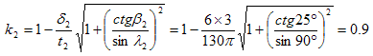
·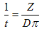,选=3mm，假定=90°,已知Z=6，D=130mm

理论扬程
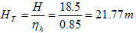

有限叶片数修正系数
根据经验有限叶片数修正系数p=0.3~0.45，此处p取0.436

无穷叶片数理论扬程

出口轴面速度
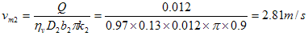

出口圆周速度

出口直径
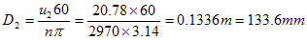
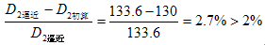
所以需要进行第二次精算（要求误差<2%）

第二次精算叶轮外径

叶片出口排挤系数
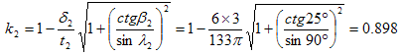
·,取D=133mm进行第二次计算。

出口轴面速度
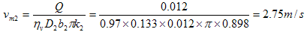

出口圆周速度
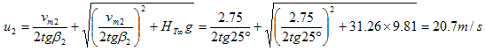

叶轮外径
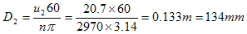
与假定值相同，不再进行计算；取为偶数，便于作图。

绘制叶轮轴面投影图

轴面投影图
叶轮各部的尺寸确定之后，可画出叶轮轴面投影图。画图时，最好选择比转数相近，性能良好的叶轮图作为参考，考虑设计泵的具体情况加以改进。轴面投影图的形状，十分关键，应经过反复修改、力求光滑通畅。
同时应考虑到：(1)出口前后盖板保持一段平行或对称变化；(2)流道弯曲不应过急，在轴向结构允许的条件下，以采用较大的曲率半径为宜。
本例的轴面投影图如下：
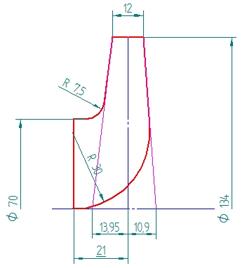

轴面液流过水断面面积变化检查
画好轴面投影图之后，应检查流道各处的过水断面变化情况。通常均匀地在流道上取5～10个过水断面，便可作出过水断面面积沿流道中线的变化曲线 。
以下就是计算过水断面面积变化的动画演示：
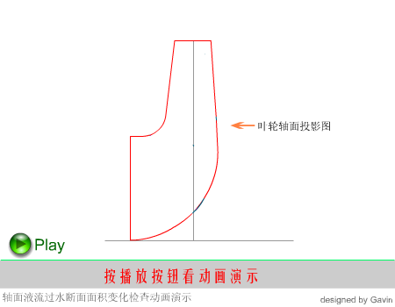

按照动画所示的方法依次计算各个过水断面面积，然后拟合出其沿流道中线变化的曲线，本例的过水断面面积变化曲线如下：
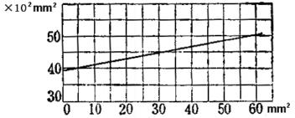
要求该曲线有平滑的变化规律，否则必须修改轴面投影图，直到符合为止。

分流线
所谓分流线就是将过水断面分成几个相等的小过水断面。 对于低比转数和中比转数叶轮，一般只要作三条流线，即中间流线和前后盖板处的流线；对于高比转数叶轮则可作五条流线，即除两盖板处两条以外，再作三条流线。  首先我们要先分清中间流线和流道中线的区别，两者是不同的。流道中线为内切圆圆心的连线，是流道的几何中线；而任意三条相邻流线所组成的两流道中的流量相等，由于整个流道各处的流速是不均匀的，所以中间流线和流道中线是不重合的。  如右图所示，蓝色实线为中间流线，绿色虚线为流道中线。 | 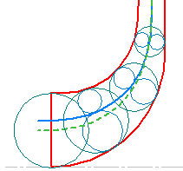
中间流线的具体绘制方法是：在轴面液流过流断面形成线上取一点，而后计算此点两边的面积，面积相等则此点即中间流线上的—点；如面积不相等，则将此点向面积大的一面移动，再检查两边面积是否相等，进行修改，直到两面积相等为止，即得到流线所经过的点。
以下是中间流线绘制的简单演示：
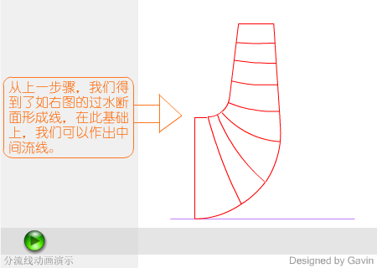

确定进口边位置
叶片进口边通常是倾斜的，可能不在同一过水断面上。进口边一般不希望放在流道的急剧拐弯处，同时与三条流线的夹角有如下要求：与上流线夹角为90度，与中间流线的夹角大于60度，与下流线的夹角大于70度。
进口边与前后盖板交点连线与叶轮轴心线的夹角大约在30度至45度 ,且有
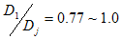
与比转速成反比,表示叶片进口直径,表示叶轮进口直径。

流线分段
保角变换法绘型原理
流面是空间曲面，直接在流面上画流线，不容易表示流线形状和角度的变化规律。因此，要设法把流面展开成平面，在展开的平面上画流线，然后，在展开图上画出流线。
所谓保角变换，顾名思义，就是保证空间流面上流线与圆周方向的角度不变的变换。在平面上的展开流线只要求其与圆周方向的夹角和空间流线的角度对应相等。展开流线的长度和形状可能不相同。因为旨在相似，而不追求相等，可设想把流面展成圆柱面，然后把圆柱面沿母线切开，展成平面。
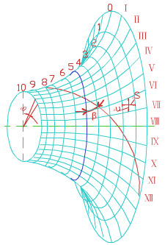  (1) | 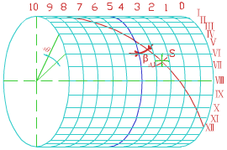  (2)  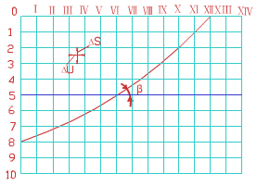  (3)
为了展开空间流线到平面上（图3所示流线），需要对流线分段，得到空间流线的 Δs 和 Δu .再根据Δs 和 Δu 就可以绘出整个流面的方格网。流线分段的实质就是在流面上画特征线，组成扇形格网。 ，因为流面可以用轴面图和平面图表示，因此，分点在轴面图上沿一条流线（相当于一个流面）进行。流面是轴对称的。一个流面上的全部轴面流线均相同，所以只要分相应的一条轴面流线，就等于在整个流面上绘出了方格网。
以下是流线分段的动画演示：
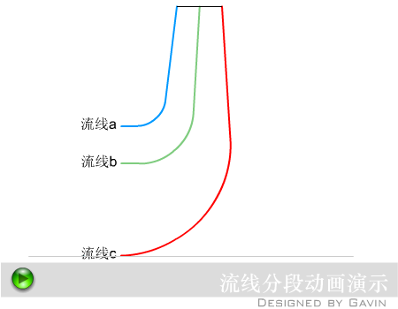
在轴面投影图旁，画两条夹角等于Δθ的射线，这两条射线表示夹角为Δθ的两个轴面。与逐点计算分点法相同，一般取Δθ＝3°～5°.从出口开始，先试取Δs，若Δs中点半径对应的两射线间的弧长Δu，与试取的Δs相等，则分点是正确的，如果不等就逐次逼近，直到Δs＝Δu为止。第一点确定后，用同样的方法分第2、3……点。各流线用相同的Δθ分点。
流线分段后，我们得到如下的图形(注意给分段点标上序号)：
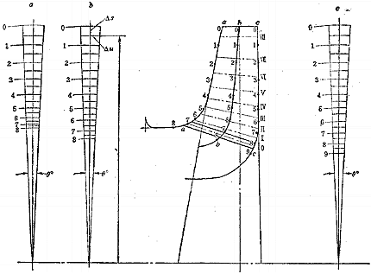

绘制方格网
当轴面投影图上的各条流线分好点后，就可以在方格网上进行叶片绘型工作了。

叶片进口安放角
叶片进口角，通常取之大于液流角，即>,其正冲角为＝－。冲角的范围通常为＝3°～9°。采用正冲角能提高抗汽蚀性能，并且对效率影响不大。 所以，进口角＝＋。
下面是计算的数据流图：
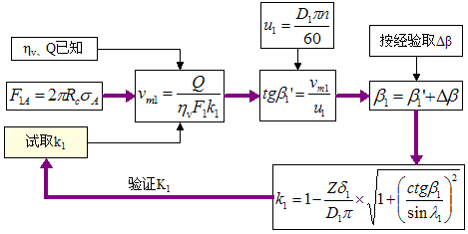

前面我们已经画出了叶片进口边，它可能不在同一个过水断面上，如图所示，进口边与三条流线的交点a、b、c三点的过水断面不同。  ◇ 我们依据前面介绍的方法作出过这三点的过水断面形成线，然后测量和计算出三点的过水断面面积： | 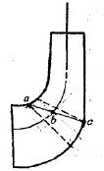
◇ 计算三点的进口圆周速度：
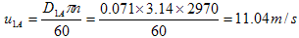
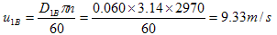
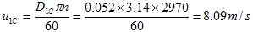
◇ 计算A流线的叶片进口角：
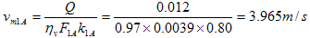，试取=0.80
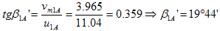
（）
验证是否符合，是计算点叶片的真实厚度（参见叶片加厚部分），λ是计算点轴面截线和轴面流线的夹角，一般λ＝60°～90°，此处由轴面图假定＝70°：
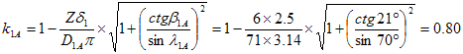
可知与原先试取值一致。
◇ 计算B、C流线的叶片进口角：
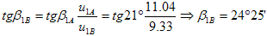
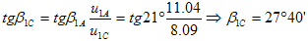
由图假定＝80°，＝85°，
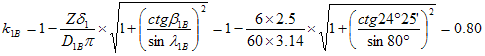
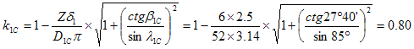
叶片进口轴面速度：
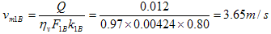
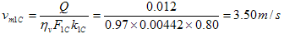
叶片进口液流角：
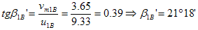
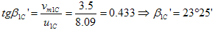
叶片进口冲角：

确定包角
一般包角，与成反比，必要时可以超出此范围。

在方格网上绘流线
一般入口边a'、b'、c'都取在同一轴面上，即在方格网的同一条纵线上(纵线0)。出口边a、b、c亦取在同一轴面上，即使a、b、c汇交于一点。按叶片包角确定出口边在横座标上的位置，通过a'、b'、c'和a、b、c(此三点重合)作叶片入口安放角和出口安放角。
首先作出中间流线的叶片入口角度线和出口角度线，两线相交于一点b''，使A＝B,见下面的演示，若满足不了此要求，可修改出口边在横线上的位置(即修改叶片包角)，直至满足A＝B为止。
当出口边定好位置后，我们就可以进行叶片型线的绘制工作。这三条型线的绘制，最好用弹性较好的薄钢尺或钢锯条，弯摺其两端使与型线的入、出口安放角相等，按钢尺自然形成的曲线绘出。在上述A＝B的条件下，可以保证中间流线是一条角度均匀变化的曲线，若绘出的前、后流线角度变化很不平缓时，应修改叶片入口边在轴面投影图上的位置(包括径向位置和入口边相对轴线的角度位置)，再绘制叶片型线，直到符合要求为止。

绘制轴面截线
在方格网中画出的三条流线，就是叶片表面的三条型线。用轴面(相当于方格网的竖线)去截这三条流线，相当于用轴面去戴叶片，所截三点的连线是一条轴面截线。把方格网中每隔一定角度的竖线和三条流线的交点，对应编号1、 2、 3……的位置，用插入法分别点到轴面投影图相应的三条流线上，把所得点连成光滑的曲线，就得到叶片的轴面截线。轴面截线应光滑，按一定规律变化。轴面截线和流线的夹角λ最好接近90°,一般不要小于60°。λ角太小，盖板和叶片的真实夹角γ过小，会带来铸造困难、排挤严重和过水断面形状不良等缺点。
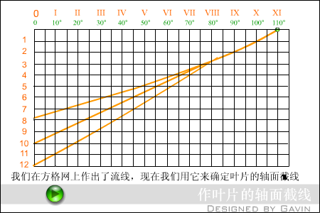

叶片加厚
方格网保角变换绘型，一般在轴面投影图上按轴面截线进行加厚。加厚时，可以认为前面所得的轴面截线为骨线向两边加厚，或认为是工作面向背面加厚。沿轴面流线方向的轴面厚度，按下式计算：
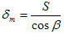
为了作图方便，通常给定真实厚度或流面厚度S沿轴面的变化规律（如图例） ，一般取等厚的部分为全长的2/3～2/5，头部削尖（三条流线可用一个厚度变化规律）。
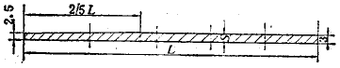
叶片厚度变化规律
β角从方格网流线中量得。叶片厚度进出口一般按工艺要求给定，最大厚度距进出口在全长的40%左右。厚度可按流线型变化，或选择翼型厚度的变化规律。叶片厚度可列表进行计算：
轴面 |  | 0 | II | V | VII | IX | XI
S |  | 2.5 | 2.8 | 3 | 3 | 3 | 3
a  流  线 |  | 21° | 22° | 21° | 22°30' | 24°52' | 25°
a  流  线 |  | 0.934 | 0.927 | 0.934 | 0.923 | 0.907 | 0.906
a  流  线 | 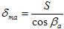 | 2.68 | 3 | 3.21 | 3.25 | 3.31 | 3.315
b  流  线 |  | 24°25' | 24°34' | 24°40' | 24°46' | 24°52' | 25°
b  流  线 |  | 0.91 | 0.909 | 0.903 | 0.9075 | 0.907 | 0.906
b  流  线 | 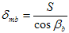 | 2.75 | 3.08 | 3.30 | 3.305 | 3.31 | 3.315
c  流  线 |  | 27°40' | 28° | 29° | 28° | 24°52' | 25°
c  流  线 |  | 0.885 | 0.883 | 0.8746 | 0.883 | 0.907 | 0.906
c  流  线 | 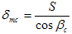 | 2.82 | 3.17 | 3.43 | 3.4 | 3.31 | 3.315
*实际计算中应当包括全部轴面，这里只计算了部分轴面。
把算得的厚度，按流线和轴面截线的，点到轴面图中，光滑连接。因为叶片的凸面是工作面，用轴面截叶片，工作面的轴面截线在上面，背面在下面。  依据上面所列数据表作出的图形如右，红色的虚线就是加厚的线，与对应的轴面截线一起就表示出了具有厚度的叶片。 | 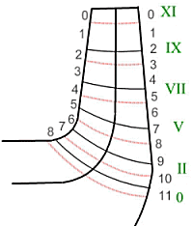

叶片水力性能校验
我们通过作图法得到的叶片绘型有很大的任意性，有必要检查相对速度w和速度矩沿流线的变化情况，计算表如下，以a流线为例，b、c流线速度变化计算从略。
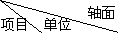 |  | 0 | II | IV | VI | VIII | X | XII
 | cm | 0 | 0.4 | 0.45 | 0.6 | 0.7 | 1.05 | 0.55
 |  | 21° | 21°40' | 21°40' | 21°45' | 23° | 24°55' | 25°
sin |  | 0.3584 | 0.3692 | 0.3692 | 0.3705 | 0.3907 | 0.4213 | 0.4226
tg |  | 0.3839 | 0.3972 | 0.3972 | 0.3989 | 0.4245 | 0.4646 | 0.4663
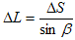 | cm | 0 | 1.08 | 1.22 | 1.62 | 1.79 | 2.49 | 1.32
 | cm | 0 | 1.08 | 2.30 | 3.92 | 5.71 | 8.20 | 9.52
S | cm | 0.25 | 0.275 | 0.3 | 0.3 | 0.3 | 0.3 | 0.3
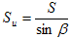 | cm | 0.698 | 0.745 | 0.813 | 0.810 | 0.768 | 0.712 | 0.710
r | cm | 3.5 | 3.7 | 4.05 | 4.5 | 5.2 | 6.2 | 6.7
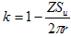 |  | 0.81 | 0.81 | 0.81 | 0.83 | 0.86 | 0.881 | 0.9
F |  | 41 | 42 | 43 | 45 | 46.8 | 49.8 | 50.5
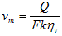 | m/s | 372 | 364 | 355 | 332 | 307.5 | 282 | 272
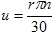 | m/s | 1088 | 1150 | 1260 | 1400 | 1617 | 1930 | 2083
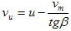 | m/s | 118 | 235 | 367 | 568 | 893 | 1324 | 1500
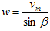 |  | 10.36 | 9.87 | 9.61 | 8.96 | 7.87 | 6.68 | 6.43
 |  | 0.0413 | 0.0870 | 0.1485 | 0.2560 | 0.4640 | 0.8215 | 1.0000
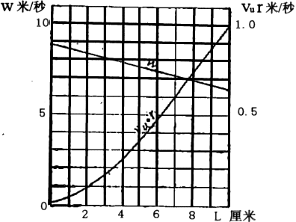
根据计算数据可以作出右边图形：

绘制木模图
高比转数叶轮的叶片形状常是扭曲的，要把空间扭曲叶片画在平面图上，就要借助于叶片剪裁图（即叶片木模图）。木模图的基本原理与地图上等高线的道理是相同的。
- 画出具有轴面截线并已加了厚度的轴面投影图；
- 在叶轮的轴面截线图上，作垂直于叶轮轴心线的直线，这些直线实质上就是一些垂直于叶轮轴心线的平面，通常称为割面或等高面，它们与叶片的交线就是叶片的模型截线。 直线是等距离的，但亦可不等，视设计需要而定，叶片扭曲较大处，距离可取小一些；
- 根据D、d画叶轮平面图，并作出与轴面投影图上轴面截线相对应轴向截面；
- 在平面图上先画出叶片与后盖板交线的投影，然后再作模型截面与叶片相交的投影（注意旋转方向，这里从叶轮吸入口方向看，为顺时针旋转）。
下面请看简单演示：
应列出截线座标表，便于我们作图，也便于别人看图
叶片工作面轴面截线至叶轮轴心线距离
轴面 | 0 | II | V | VII | IX | XI
中间流线 | 28 | 32.5 | 39 | 48 | 57 | 67
前盖板流线 | 35 | 38 | 42.5 | 49 | 57.5 | 67
后盖板流线 | 23 | 29 | 37.5 | 47.5 | 57 | 67
1-1
2-2 | 32
3-3 | 29 | 36 | 42 | 49
4-4 | 27 | 33 | 40 | 48.5 | 57.5 | 67
5-5 | 25 | 31 | 39 | 48 | 57 | 67
6-6 | 24 | 30 | 38 | 47.5 | 56.5 | 67
7-7 | 23 | 29.5 | 37.5
叶片背面轴面截线至叶轮轴心线距离
轴面 | 0 | II | V | VII | IX | XI
中间流线 | 26.5 | 30 | 36 | 44.5 | 53.5 | 63.5
前盖板流线 | 35 | 36.5 | 40 | 45.5 | 54 | 64
后盖板流线 | 20.5 | 26.5 | 34 | 44 | 53.5 | 64
1-1 | 33
2-2 | 29.5 | 36
3-3 | 26.5 | 32 | 39 | 45.5
4-4 | 24 | 30 | 37 | 45 | 54 | 64
5-5 | 22.5 | 28.5 | 36 | 44.5 | 53.5 | 63.5
6-6 | 21 | 27 | 35 | 44 | 53.5 | 64
7-7 |  | 26.6 | 34.6 | 44

完成设计
叶轮设计至此结束了。

